Развитие функциональной грамотности на уроках биологии.

Функциональная грамотность не включает в себя базовые навыки чтения и письма, но учит применять эти навыки в повседневной жизни. Кроме того, функциональная грамотность позволяет анализировать информацию, принимать решения, решать проблемы, взаимодействовать с другими людьми, использовать информационные технологии и т.д.

Элементарная грамотность, с другой стороны, ограничивается основными навыками чтения, письма и базовой арифметикой. Человек, обладающий элементарной грамотностью, может читать и понимать простые тексты, писать и выполнять простейшие математические операции.

Таким образом, функциональная грамотность является более широким понятием, охватывающим все аспекты жизни человека, связанные с использованием информации и коммуникацией.
Необходимо отметить, что развитие функциональной грамотности на уроках биологии требует сотрудничества между учителем и учащимися. Учителю следует создавать подходящие условия и задания, которые позволят учащимся эффективно развивать свои навыки. В свою очередь, учащиеся должны активно участвовать в уроках, проявлять инициативу и стремиться к совершенствованию.
Выделяют 3 уровня заданий, направленных на формирование функциональной грамотности. Использовать их можно на одном из этапов урока, но для большей информативности я продемонстрирую каждый из уровней на отдельном этапе одного урока.
Для разработки мною был выбран урок 9 класса на тему: "заболевание органов мочевыделения".
На этапе актуализации знаний я хотела бы продемонстрировать 1 уровень заданий для формирования функциональной грамотности - репродуктивный. Этот уровень позволяет ученику понимать и запоминать новую информацию, применять имеющиеся знания, выполняя задание по алгоритму.
Ярким примером задания репродуктивного уровня являются различные кроссворды.
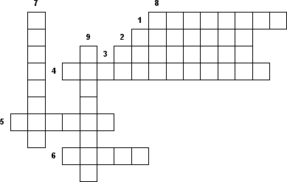
1. Внутреннее вещество почки. 2. Почечный резервуар, куда собирается моча перед поступлением в мочеточник. 3. Продукт распада первичной мочи. 4. Болезнь, вызванная появлением камней в почечной лоханке или мочевом пузыре. 5. Микроскопическая единица почки, в которой происходит фильтрация плазмы крови. 6. Орган мочевыделения. 7. Круговая мышца, которая расслабляется в момент мочеиспускания. 8. Наружное вещество почки.

II уровень – прикладной – позволяет активно использовать информацию и работать с ней. Этот уровень прекрасно подойдет для этапа приобретения новых знаний. Примером подходящих заданий является:
1.Прочитать схему и составить по ней логический рассказ.
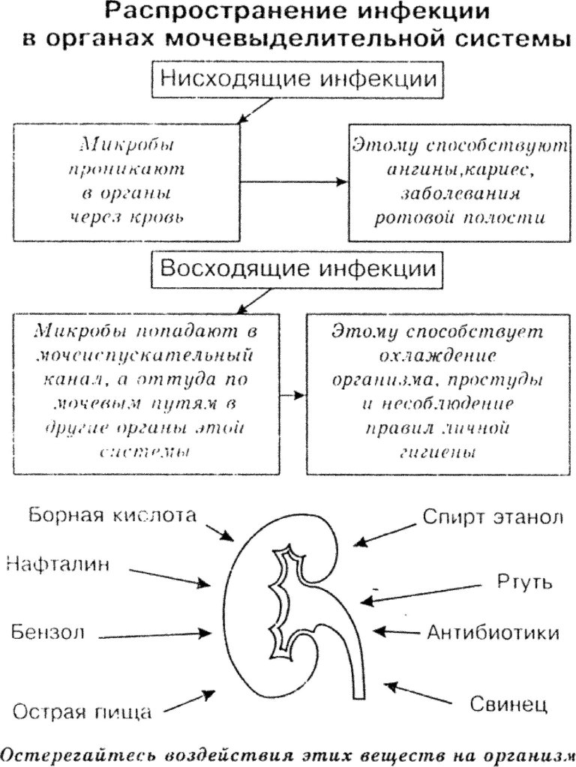
2. Составить кроссворд по параграфу.
3. Составить вопросы к содержанию теста.
4. Заполнить таблицу.

Заболевания | Симптомы | Причины | Меры  профилактики
Мочекаменную болезнь
Пиелонефрит

Цистит

Почечная недостаточность

III – самый высокий уровень, который предполагает творческое мышление и способность интегрировать новые знания в уже существующую систему. Учащийся на данном этапе способен оценить проблему, а также разработать новые методы её решения.

Для достижения этого уровня можно применять метод ТРКМ (технику развития критического мышления), который позволяет рассмотреть тему с разных точек зрения. Использование проектной деятельность является идеальным вариантом в данном случае. Этот метод активного обучения позволяет учащимся углубиться в предметную область и применить полученные знания на практике. Проекты в биологии могут быть разнообразными и включать в себя исследования, создание моделей, эксперименты и создание научных презентаций.

Проектная деятельность на уроке биологии имеет ряд преимуществ. Прежде всего, она способствует развитию творческого и критического мышления учащихся. Ребята выстраивают гипотезы, собирают и анализируют данные, делают выводы, что помогает им лучше понять изучаемые биологические процессы и явления.

Кроме того, проектная деятельность стимулирует самостоятельность и исследовательский подход к изучению биологии. Учащиеся сами определяют цели проекта, планируют его выполнение, собирают материалы и презентуют результаты работы.
Пример проекта:
Проект
«Заболевания мочевыделительной системы»
Организация:
1.класс делится на группы по 4 человека;
2.каждой группе (в случайном порядке) выдается карточка с болезнью;
3.объясняется суть работы;
4.выдаются необходимые материалы.
Суть данной работы заключается в создании макета, посвящённого случайно выбранной (из карточек учителя) болезни мочевыделительной системы.
Примерные материалы:
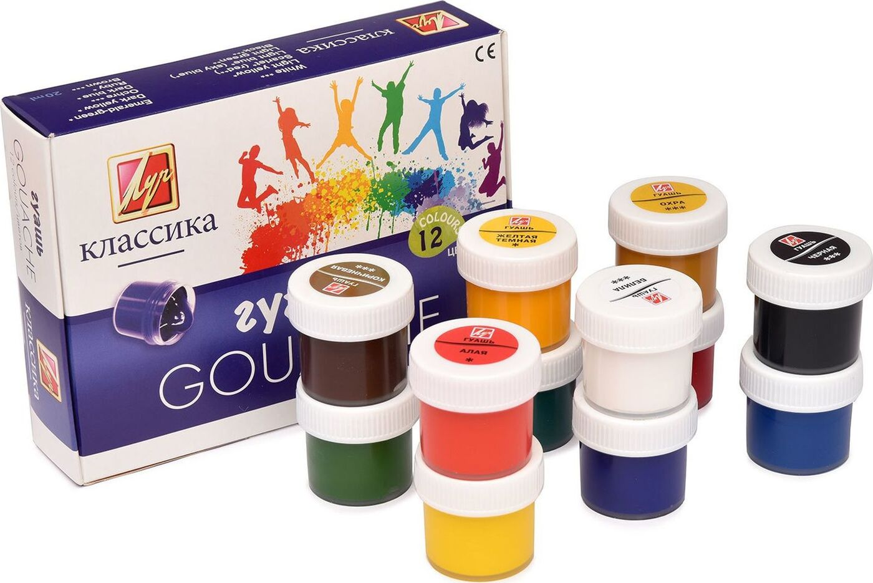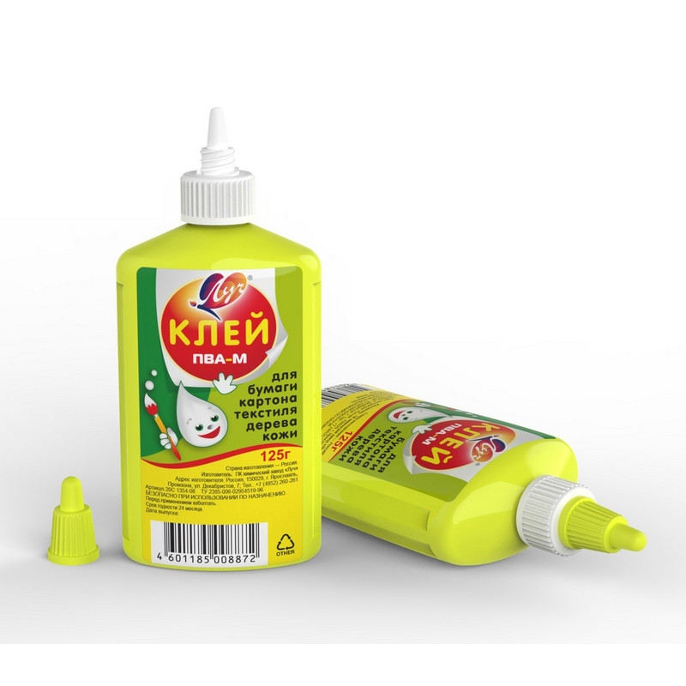

Помимо этого учащиеся могут использовать материалы на свой выбор. К примеру: пластиковые пакеты, трубочки для коктейлей, скотч, поролоновые губки и так далее.

Такой подход позволяет учащимся развивать свою творческую мысль, а также обучаться работе в команде и самоорганизации. Самостоятельная организация деятельности дает возможность ученикам развивать свою ответственность и принимать собственные решения. Консультации учителя, при необходимости, помогают детям разрешить возникшие трудности и выстроить эффективный процесс работы.
Самоорганизация делится на 4 этапа:
1.разработка плана проекта;
2.распределение ролей;
3.подбор материалов;
4.распределение времени на различные этапы выполнения работы.

Пример проекта по теме “Цистит”

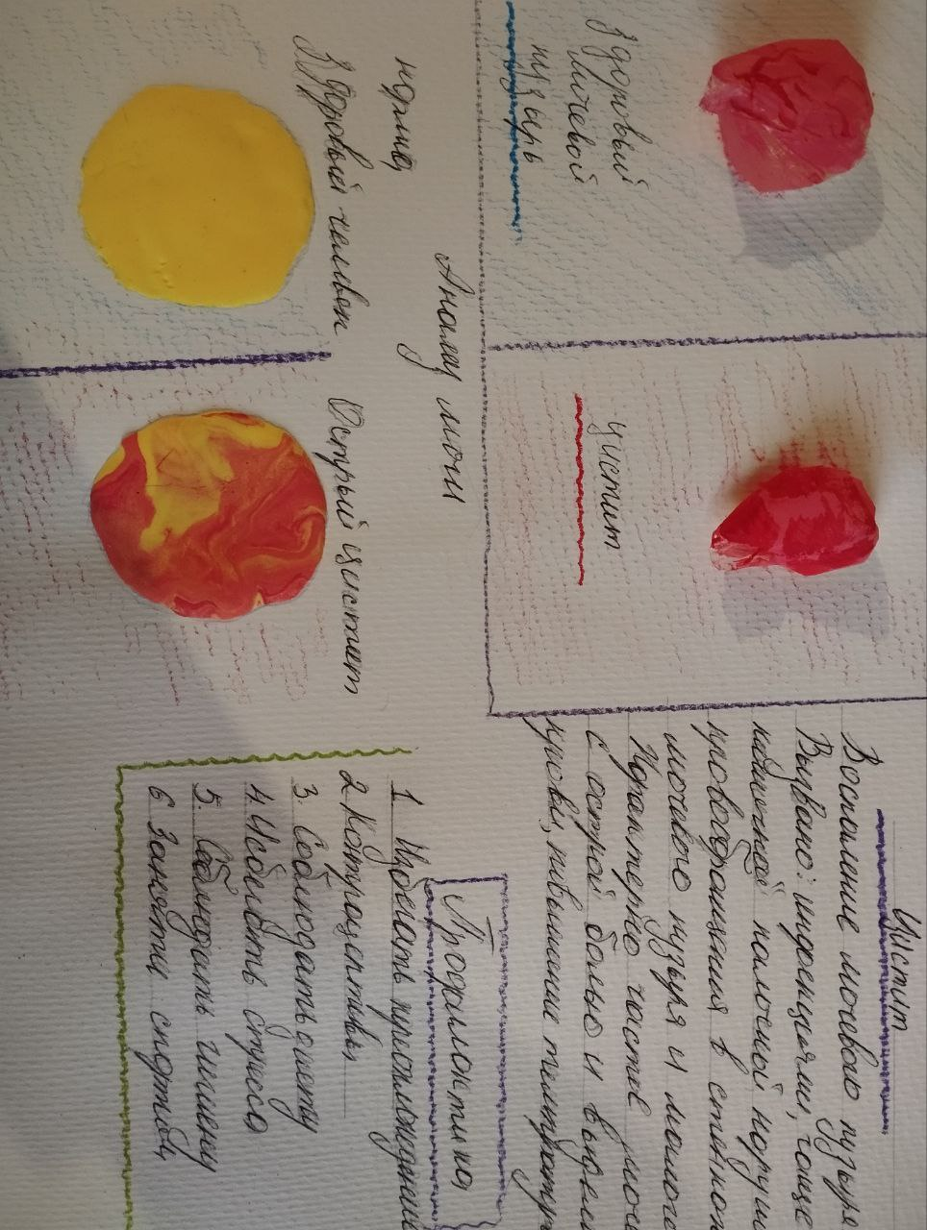

Способность анализировать ситуацию и применять полученные знания в реальной жизни не приходит мгновенно, требуется длительное время и практика для повышения функциональной грамотности. Если ученик успешно осваивает эти навыки, он легко сможет ориентироваться в современном мире. Использование различных методов и заданий на уроках может сделать процесс обучения более увлекательным и результативным.

